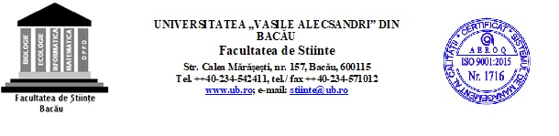

TEMATICA LUCRĂRILOR METODICO-ŞTIINŢIFICE PENTRU
OBŢINEREA GRADULUI DIDACTIC I
SERIA 2020-2022

PROFESORI – FACULTATEA DE ȘMSS
SPECIALIZAREA: EDUCAȚIE FIZICĂ+KINETOTERAPIE

I – Cercetări specifice învăţământului şcolar normal
- Cercetări privind dezvoltarea fizică, motrică, funcţională şi psihică a copiilor din învăţământul primar.
- Cercetări privind dezvoltarea fizică, motrică, funcţională şi psihică a elevilor din învăţământul gimnazial.
- Cercetări privind dezvoltarea fizică, motrică, funcţională şi psihică a elevilor din învăţământul liceal.
- Cercetări privind capacitatea de adaptare la efort a copiilor din învăţământul primar, gimnazial şi liceal.
- Cercetări privind învăţarea motrică în învăţământul primar, gimnazial şi liceal
- Cercetări privind dezvoltarea proceselor psihice a elevilor cu ajutorul exerciţiului fizic.
- Cercetări privind dezvoltarea motrică, biologică şi cronologică a elevilor.

II– Cercetări specifice învăţământului vocaţional
- Cercetări privind dezvoltarea fizică, motrică, funcţională şi psihică a copiilor cuprinşi în sportul de performanţă
- Cercetări privind dezvoltarea fizică, motrică, funcţională şi psihică a sportivilor juniori III şi juniori II, cuprinşi în sportul de performanţă.
- Cercetări privind dezvoltarea fizică, motrică, funcţională şi psihică a sportivilor Juniori I, Tineret şi Seniori
- Cercetări privind capacitatea de adaptare la efort a sportivilor.
- Studii şi cercetări privind pregătirea sportivilor de performanţă în disciplinele sportive.
- Studii şi cercetări privind participarea sportivilor de performanţă în competiţiile sportive.

III – Cercetări specifice învăţământului şcolar cu dezabilități

- Cercetări privind dezvoltarea fizică, motrică, funcţională şi psihică a persoanelor cu dezabilități

